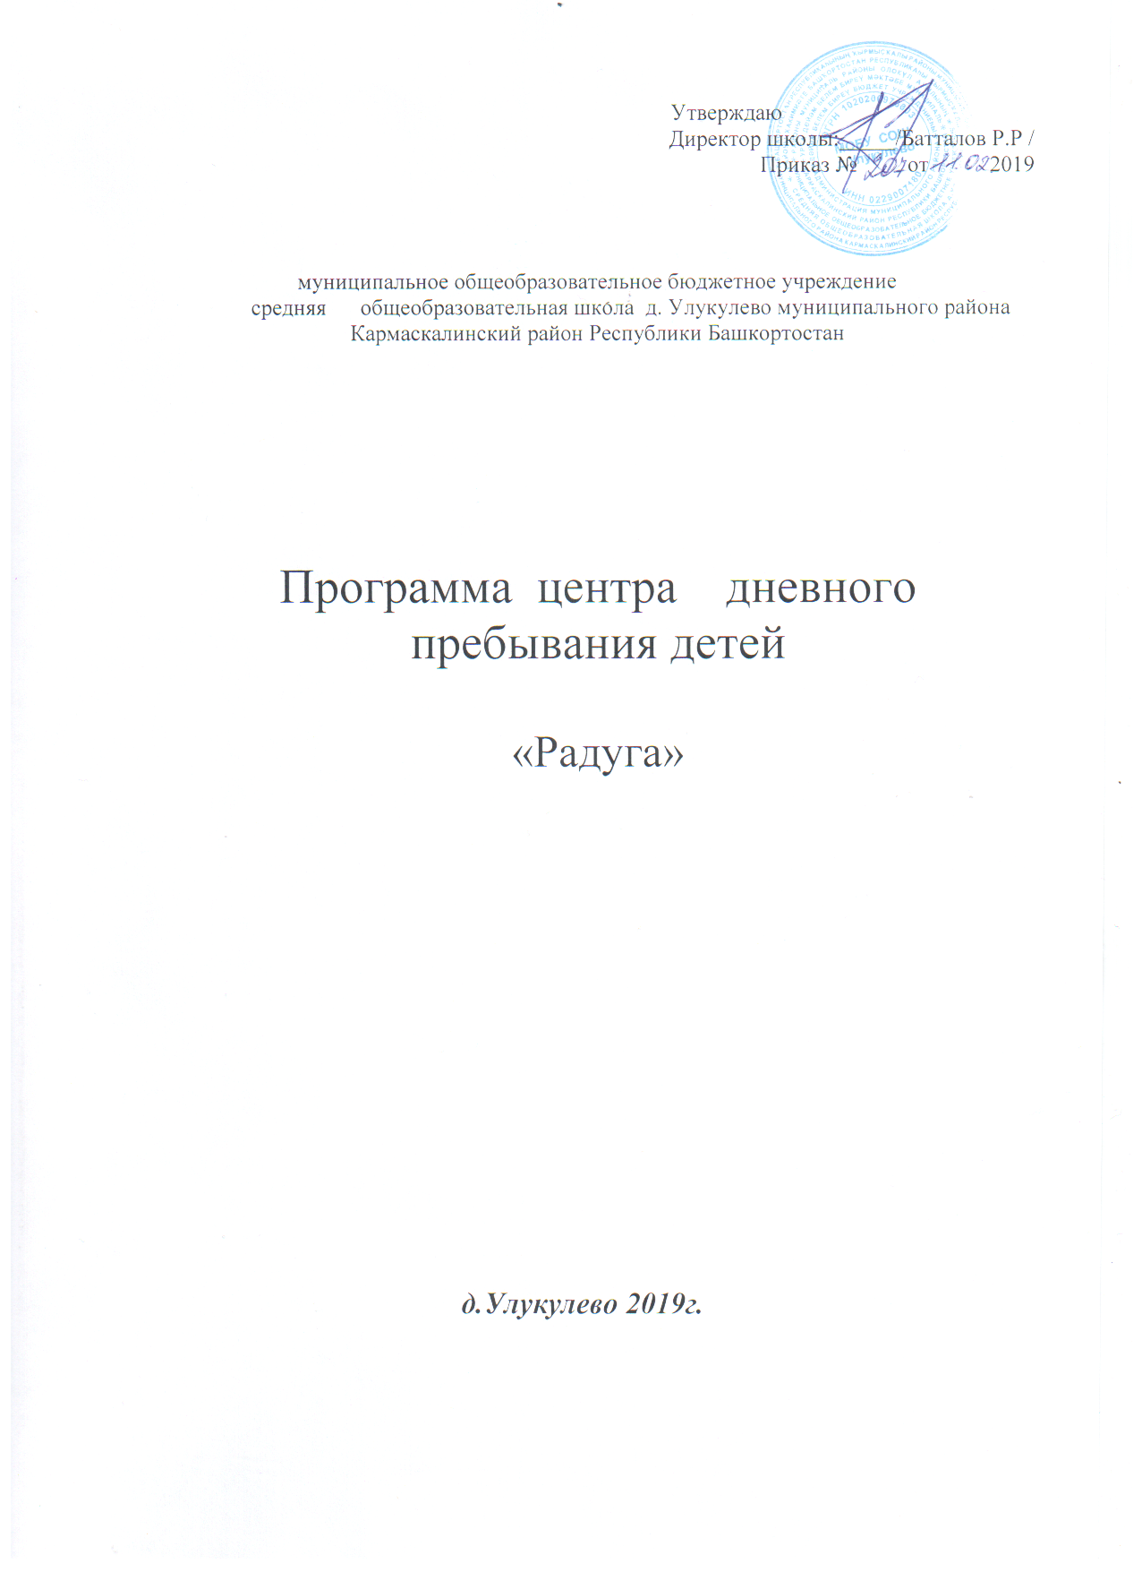

Пояснительная записка.

Ежегодно для учащихся проводится оздоровительная смена в центре дневного пребывания, который функционирует на базе МОБУ СОШ д.Улукулево.
В нем отдыхают учащиеся 1-4 классов.
Центром воспитательной работы является ребенок и его стремление к реализации.
Пребывание здесь для каждого ребенка – время получения новых знаний, приобретения навыков и жизненного опыта. Это возможно благодаря продуманной организованной системе планирования смены.
Детям предоставлена свобода в определении содержания их отдыха. При составлении плана детям дается возможность вносить предложения, отстаивать их, выбирать, а затем воплощать в жизнь.
Паспорт программы.

Основания для разработки программы | - Закон РФ “Об образовании”  - Конвенция о правах ребенка
Цель программы | Создание условий для организованного отдыха учащихся укрепления физического, психического и эмоционального здоровья детей, патриотического воспитания, развития творческих способностей детей.
Основные задачи программы | 1. Создание условий для организованного отдыха детей.  2. Укрепление здоровья, содействие полноценному физическому и психическому развитию.  3. Приобщение ребят к творческим видам деятельности, развитие творческого мышления  4. Развитие патриотического воспитания.  5. Формирование культурного поведения, санитарно-гигиенической культуры.  6. Развитие потребности и способности ребёнка проявлять своё творчество.  7. Формирование положительного отношения родителей к работе органов школьного самоуправления и привлечение их к участию в этой деятельности.
Перечень основных мероприятий программы | -Создание оптимальных условий для организации отдыха и оздоровления учащихся школы  - Обновление содержания и форм работы по организации центра дневного пребывания при школе  - Совершенствование уровня кадрового обеспечения и деятельности центра при школе  - Научно-методическое обеспечение  - Оздоровление детей и профилактика заболеваний
Ожидаемые результаты реализации Программы | - общее оздоровление детей.  -укрепление здоровья;  -пополнение жизни детей интересными социо-культурными событиями;  - развитие чувства патриотизма;  -развитие творческих способностей, инициативы и активности ребёнка;  -привитие навыков самообслуживания;  -уважение к родной природе
Система организации контроля над исполнением программы | Контроль над исполнением программы осуществляется начальником центра.

Актуальность программы центра.

Важной для педагогики задачей представляется развитие в ребенке умения жить в постоянно развивающемся мире, предполагающем умение постоянно творчески изменять себя и воспринимать взрослый и детский мир как диалектическую систему.
Человеческое мышление, способность к творчеству - величайший дар природы. Очень важно понимать, что даром этим природа отмечает каждого человека. Но так же очевидно и то, что свои дары она поровну не делит и кого-то награждает щедро, не скупясь, а кого-то обходит стороной. Именно поэтому, программа ставит своей целью развитие творческих способностей детей, которые заложены в них природой и позволяет ребёнку реализоваться в период каникул.
Использование программ и методик по развитию компонентов творческой индивидуальности дает возможность сохранить и развить богатые предпосылки детского возраста.
В трудах отечественных авторов была доказана особая роль искусства в развитии творческой индивидуальности человека (Ю.Г. Аксенов, М.М. Бахтин, Д.Б. Богоявленская, С.Т. Газарян и др.). Как отмечал Л.С. Выготский, природа творчества едина, а потому творческие способности, будучи сформированы с помощью художественной деятельности, универсальны, так как относительно легко трансформируются в другие виды и сферы деятельности.
Психологи утверждают, что практически все дети обладают творческим потенциалом, который эффективно развивается при систематических занятиях. И в дальнейшем, приобретенные в течение смены творческие способности, навыки и умения дети эффективно перенесут на учебные предметы в школе, в повседневную жизнь, достигая значительно больших успехов, чем их менее творчески развитые сверстники.

1. Цель программы: Создание условий для организованного отдыха обучающихся, укрепления физического, психического и эмоционального здоровья детей, развития чувства патриотизма, творческих способностей детей.

2. Задачи:
1. Создание условий для организованного отдыха детей.

2. Укрепление здоровья, содействие полноценному физическому и психическому развитию.

3. Приобщение ребят к творческим видам деятельности, развитие творческого мышления.

4. Формирование культурного поведения, санитарно-гигиенической культуры.

5. Развитие потребности и способности ребёнка проявлять своё творчество.

6. Формирование положительного отношения родителей к работе органов школьного самоуправления и привлечение их к участию в этой деятельности.
7. Воспитание чувства патриотизма.

3. Принципы:

Программа центра с дневным
пребыванием детей опирается на следующие принципы:

1. Принцип гуманизации отношений: Построение всех отношений на основе уважения и доверия к человеку, на стремлении привести его к успеху. Через идею гуманного подхода к ребенку, родителям, сотрудникам центра необходимо психологическое переосмысление всех основных компонентов педагогического процесса.

2. Принцип соответствия типа сотрудничества психологическим возрастным особенностям учащихся и типу ведущей деятельности: Результатом деятельности воспитательного характера в центре является сотрудничество ребенка и взрослого, которое позволяет воспитаннику почувствовать себя творческой личностью.

3. Принцип демократичности: Участие всех детей и подростков в программе развития творческих способностей.

4. Принцип дифференциации воспитания: Дифференциация в рамках оздоровительного центра предполагает:
- отбор содержания, форм и методов воспитания в соотношении с индивидуально-психологическими особенностями детей;
- создание возможности переключения с одного вида деятельности на другой в рамках смены (дня);
- взаимосвязь всех мероприятий в рамках тематики дня;
- активное участие детей во всех видах деятельности.

5. Принцип творческой индивидуальности: Творческая индивидуальность – это характеристика личности, которая в самой полной мере реализует, развивает свой творческий потенциал.

4. Основные формы реализации программы.
Центр дневного пребывания детей - это педагогическая система, способствующая развитию ребенка как творческой личности, его духовного и физического саморазвития, возможности для воспитания трудолюбия, активности, целеустремленности, здорового образа жизни.
В основу реализации программы заложены разнообразные формы и методы.
5. Участники программы
1. Участниками центра являются учащиеся школы.
2. Возраст воспитанников центра с дневным пребыванием -1-5 классы.
3. Зачисление детей производится в соответствии с заявлениями родителей или лиц, их заменяющих при наличии медицинской справки.
4.Комплектование педагогическими, медицинскими кадрами, обслуживающим персоналом осуществляет директор школы совместно с начальником центра.
5.Работники центра несут личную ответственность за жизнь и здоровье детей в пределах возложенных на них обязанностей.
6. Функциональные обязанности сотрудников центра
Начальник:
- организует, координирует и контролирует работу сотрудников ;
- разрабатывает авторскую программу ;
- обеспечивает безопасность жизни и здоровья детей и сотрудников ;
- оформляет необходимые документы на открытие и функционирование центра;
- руководит работой педагогического и вспомогательного персонала;

Воспитатель:
* обеспечивает реализацию плана работы;
* обеспечивает и отвечает за безопасность детей во время проведения культмассовых мероприятий;
* несет материальную ответственность за имущество, выданное на центр;

7. Этапы реализации программы.

Подготовительный этап.
Этот этап характеризуется тем, что за 1 месяц до открытия центра начинается подготовка к сезону. Деятельностью этого этапа является:
- проведение совещаний при директоре по подготовке школы к открытию ЦДП;
- издание приказа по школе;
- разработка программы деятельности центра дневного пребывания детей;
- подготовка методического материала для работников ;
- отбор кадров для работы в центре дневного пребывания детей;
-составление необходимой документации для деятельности центра (план-сетка, положение, должностные обязанности, инструкции т.д.)

- Организационный этап смены.
Этот период короткий по количеству дней, всего лишь 2-3 дня.
Основной деятельностью этого этапа является:
- встреча детей, проведение диагностики по выявлению лидерских, организаторских и творческих способностей;
- запуск программы;
- формирование органов самоуправления,
- знакомство с правилами жизнедеятельности центра.
- Основной этап смен:
- реализация основной идеи смены;
- вовлечение детей в различные виды коллективно- творческих дел;
- Заключительный этап смены.
Основной идеей этого этапа является:
- подведение итогов смены;
- выработка перспектив деятельности организации;
- анализ предложений детьми, родителями, педагогами, внесенными по деятельности центра в будущем.
8. Содержание программы

Организационно-педагогическая деятельность

- комплектование штата центра кадрами
- участие в семинарах по организации отдыха для начальников центра
- совещание при директоре по организации отдыха учащихся
- проведение инструктажей с воспитателями по технике безопасности и охране здоровья детей
- проведение родительских собраний «Занятость учащихся летом»

Оздоровительная работа

Основополагающими идеями в работе с детьми в центре является сохранение и укрепление здоровья детей, поэтому в программу включены следующие мероприятия:
- утренняя гимнастика;
- принятие солнечных и воздушных ванн (в течение всего времени пребывания в центре в светлое время суток);
- организация здорового питания детей;
- организация спортивно-массовых мероприятий:
- Спортивный праздник «Олимпийские игры» (открытие);
- Соревнования по лёгкой атлетике;
- Спортивные эстафеты;
- Подвижные игры.

Работа по сплочению коллектива воспитанников

Для повышения воспитательного эффекта программы и развития коммуникативных способностей с детьми проводятся:
- Коммуникативные игры на знакомство .
- Игры на выявление лидеров.
- Игры на сплочение коллектива

Профилактические мероприятия и мероприятия по предупреждению чрезвычайных ситуаций и охране жизни детей

- Инструктажи для детей: «Правила пожарной безопасности», «Правила поведения детей при прогулках и походах», «Правила при поездках в автотранспорте», «Безопасность детей при проведении спортивных мероприятий»
- Инструкции по основам безопасности жизнедеятельности: «Один дома», «Правила поведения с незнакомыми людьми», «Правила поведения и безопасности человека на воде», «Меры доврачебной помощи»;

Работа по развитию творческих способностей детей
- Оформление отрядных уголков, стенных газет;
- Ярмарка идей и предложений;
- Конкурсы рисунков ;
- Коллективно-творческие дела: «Ключи от лета» (открытие 1 смены), «Театральный фейерверк», «Алло! Мы ищем таланты!», «До свиданья, лагерь!» (закрытие 1 смены)

Мероприятия на развитие творческого мышления: Загадки, кроссворды, ребусы, викторина «Смекалка, эрудиция и смех – неотъемлемый успех!», выставка поделок, рисунков воспитанников ;

Работа по патриотическому развитию детей
- Беседа « Край родной навек любимый».
- Дискуссия «Землянам чистую планету!»;
- Конкурс рисунков – «Мой деревня !»
-

Работа по привитию навыков самоуправления

- Выявление лидеров, генераторов идей;
- Распределение обязанностей в отряде;
- Закрепление ответственных по различным видам поручений;
- Дежурство по столовой, игровым комнатам;

Аналитическая деятельность по работе программы

- Предварительный сбор данных на воспитанников;
- Цветовой опросник «Букет настроения» (каждый день дети разукрашивают лепесток цветка в цвет своего настроения);
- Анализ мероприятий;
- Анализ анкет детей по окончании смены;
- Анализ работы программы в заключительный день работы центра ;

9. Ожидаемые результаты выполнения программы
деятельности центра:

- общее оздоровление детей.
- укрепление здоровья;
- пополнение жизни детей интересными социо-культурными событиями;
- развитие творческих способностей, инициативы и активности ребёнка;
- привитие навыков самообслуживания;
- чувство патриотизма;
- уважение к родной природе.

